平成３０年度 香川県高等学校新人ヨット競技大会実施要項

１．  ２．  ３．  ４．  ５．  ６．  ７．  ８．  ９．  10．  11．  12．  13．  14．  15．  16． | 主催  主管  期日  場所  日程  種目  適用規則  競技方法  コース  分類  参加資格  参加制限  参加申込  参加料  表彰  会議  連絡事項  問合先 | 香川県教育委員会 香川県高等学校体育連盟  香川県高体連ヨット専門部 香川県ヨット連盟  平成３０年１１月４日（日）  高松市立ヨット競技場 電話（０８７）８２２－１６６８  香川県高松市浜ノ町６７－１  開会式 ９：００  第１回戦 スタート予定時刻 １０：００  第２回戦 本部船もしくは陸上にて指示  第３回戦 本部船もしくは陸上にて指示  閉会式 競技終了後  ４２０級 男子・女子  ＦＪ級 男子・女子  シングルハンダー級 男子・女子（ﾚｰｻﾞｰﾗｼﾞｱﾙ級またはｼｰﾎｯﾊﾟｰ級SRを使用）  学校対抗 男子・女子  本大会には，「セーリング競技規則」に定義された規則及び付則Ｐを適用する。 各クラスとも規則と矛盾する部分は，本要項及び帆走指示書の通りとする。  (1) レースは各種目とも３回戦の実施を予定する。１レース以上の完了により競技は成立する。  (2) 得点方法は，完了した全レースの合計点により各種目別順位を決定する。  (3) 男女別学校対抗順位は，４２０級及びシングルハンダー級の確定した順位に対する得点を与え，各校の上位２位までの合計得点で決定する。「順位に対する得点」とは，１位の得点を参加艇数の値とし，１位下がるごとに１点を減じた得点とする。得点は上記種目の全ての参加艇に与えるが、４２０級の「順位に対する得点」は２倍した得点を与える。同点の場合は，４２０級で最も良い順位を獲得した学校が上位となる。  (4) 艇は自艇もしくは各校の責任においてチャーターした艇とする。  (5) 艇およびセール番号は参加申込時に登録し，メインセールとスピネーカーは同一番号でなければならない。なお，同一のセール番号を複数の艇に使用することはできない。  (6) セール番号については任意とし，計測証明書の所有にはこだわらない。  帆走するコースは以下のとおりとする。  アウターループ インナーループ ソーセージ  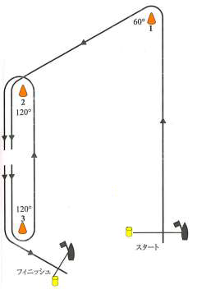  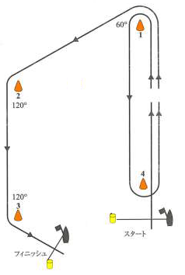  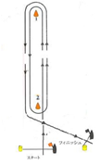  ＩＳＡＦセーラー分類規程を適用する。  (1) 香川県高等学校体育連盟加盟校の生徒であること。  (2) 全日制課程は１・２年生，定時制課程は１・２・３年生で，平成１２年４月２日以後に生まれた者とする。ただし，同一学年での出場は１回限りとする。  (3) チーム（組）の編成において全日制課程，定時制課程，通信制課程の生徒による混成は認めない。全日制・定時制・通信制は１校とみなし，同一校からの出場は１校とする。  (4) 転校後６ヶ月未満の者の参加は認めない。（外国人留学生もこれに準ずる。）ただし，一家転住等やむを得ない場合は，香川県高等学校体育連盟会長の許可があればこの限りではない。  (5) 出場する選手は，あらかじめ健康診断を受け，在学する学校の校長の承認を必要とする。  (6) 平成３０年度日本セーリング連盟会員登録を終えた者であること。  (7) 学校教育法第１条に定める高等学校以外の学校については，県高体連で参加が認められた者で，２学年までの年齢１８歳未満の者に限る。  (8) 大会参加に際しては，責任ある教員が引率するとともに，マナーを守り，スポーツマンに相応しい言動を行うことができる者に限る。  (9) その他の資格は，全国高等学校総合体育大会開催基準要項に準ずる。  (1) 原則として，参加艇数の制限はしない。  (2) 選手登録は，１艇につき，４２０級およびＦＪ級は４名以内とし，スキッパーとクルーの分担は任意である。また，シングルハンダー級は１名とする。  (1) 申込方法  所定の用紙により１部作成し，確実な方法で申し込むこと。  (2) 申込場所  〒７６０－００６８  高松市松島町１丁目１８番５４号  高松商業高等学校内 樋 上 聡 史 宛  電話（０８７）８３３－１９７１ ＦＡＸ（０８７）８６２－３２２９  (3) 申込期日  平成３０年１０月１５日（月） 必着  緊急の場合は，ＦＡＸでも仮の申込みを受け付けるが，必ず正式な参加申込書を送付し，申込先に電話で確認のこと。  (4) 申込み後の参加取り消しは，直ちに申込先に報告し，理由書を校長より提出のこと。なお，納入した参加料の払戻しはしない。  高体連加盟校は無料とする。  加盟校以外は，ダブルハンドは２，０００円／艇，シングルハンドは５００円／艇とする。  (1) 男女別学校対抗優勝の学校に優勝杯，高体連会長賞状を授与する。  (2) 男女別学校対抗２位の学校に高体連会長賞状を授与する。  (3) 男女のＦＪ級・４２０級・シングルハンダー級の各１位及び２位に高体連会長賞状を授与する。  監督・艇長会議  １１月３日（土）１６：００よりクラブハウス前において行う。  出場チームには事前に帆走指示書を送付するので，質問等があれば監督・艇長会議までに問合せのこと。  (1) 競技中の疾病，負傷などの応急処置は主催者側で行うが，その後の責任は負わない。なお，参加者は健康保険証を持参すること。  (2) 申込期日後のセール番号及び登録選手等の変更は原則として認めない。  (3) 選手は，離岸から着岸までライフジャケット（５ｋｇの重量物をつけた状態で水面に浮くもの）を着用すること。ただし，衣服の着脱の間はこの限りではない。  (4) 引率者は選手のすべての行動に対して責任を負うものとする。  高松商業高等学校 樋上聡史 まで。  電話 ０８７－８３３－１９７１
  種目  番号 | ２０

